Penerapan Model Pembelajaran *Picture and Picture* Berbantuan Media *Papan Sate Aturan* untuk Meningkatkan Hasil Belajar Siswa pada Mata Pelajaran Pendidikan Pancasila Kelas II SDN Purwantoro 4 Kota Malang

Siska Widyana Ningrum, Farida Nur Kumala*

Universitas PGRI Kanjuruhan Malang (Unikama), Jl. S. Supriadi No.48, Bandungrejosari, Kec. Sukun, Kota Malang, Jawa Timur. 65148, Indonesia.

[wn.siska01@gmail.com](mailto:wn.siska01@gmail.com)*

**Abstract:** This research was conducted with the aim of describing the application of the Picture and Picture learning model to improve student learning outcomes in class II Pancasila education subjects for the odd semester of the 2024/2025 academic year. This research method uses classroom action research (PTK) which applies the picture and picture model. The Picture and Picture learning model is a learning model that uses media in the form of images as a learning medium. And in implementing the picture and picture model, the media board satay rules helped. The research was carried out in 2 cycles, where each cycle included 4 stages, namely planning, acting, observing and reflecting. The subjects in this research were from class II at SDN Purwantoro 4, Malang City, totaling 19 students. Data collection instruments use observation sheets, observations and tests. The analysis technique uses quantitative data. The research results that have been analyzed show that there is an increase in each cycle. The pre-cycle score obtained with an average of 69%, the completion percentage of 42% experienced an increase in cycle I with an average value of 79%, the percentage of completeness was less than 85% and in cycle II with an average value of 86%, the percentage of completeness was 85%. Thus, the application of the Picture and Picture learning model with the help of the Rule Sate Board media can improve student learning outcomes in class II Pancasila Education subjects at Purwantoro 4 Elementary School, Malang City .

*Key Words:* *Learning Results, Picture and Picture, Sate Board Rule.*

**Abstrak:** Penelitian ini dilakukan dengan tujuan untuk mendeskripsikan tentang penerapan model pembelajaran Picture and Picture untuk meningkatkan hasil belajar siswa pada mata pelajaran pendidikan pancasila kelas II semester ganjil tahun pelajaran 2024/2025. Metode penelitian ini menggunakan penelitian tindakan kelas (PTK) yang mengaplikasikan model picture and picture. Model pembelajaran Picture and Picture merupakan model pembelajaran yang menggunakan media berupa gambar sebagai media pembelajaran. Dan pada penerapan model picture and picture ini berbantuan media papan sate aturan. Penelitian dilakukan dalam 2 siklus, dimana masing-masing siklus mencakup 4 tahap yaitu planning (perencanaan), acting (pelaksanaan), observing (observasi) dan reflecting (refleksi). Subjek pada penelitian ini dari kelas II di SDN Purwantoro 4 Kota Malang yang berjumlah 19 siswa. Instrumen pengumpulan data menggunakan lembar observasi, pengamatan, dan tes. Teknik analisis menggunakan data kuantitatif. Hasil penelitian yang telah dianalisis menunjukkan bahwa terjadi peningkatan disetiap siklusnya. Perolehan nilai pra siklus dengan rata-rata 69%, persentase ketuntasan 42% mengalami kenaikan pada siklus I dengan nilai rata-rata 79%, persentase ketuntasan kurang dari 85% dan pada siklus II dengan nilai rata-rata 86% persentase ketuntasan 85%. Dengan demikian, penerapan model pembelajaran Picture and Picture ini berbantuan media Papan Sate Aturan dapat meningkatkan hasil belajar siswa pada mata pelajaran Pendidikan Pancasila kelas II SDN Purwantoro 4 Kota Malang.

Kata kunci: Hasil Belajar, Picture and Picture, Papan Sate Aturan.

Pendahuluan

Pendididikan yang mampu mendukung pembangunan yang akan datang adalahpendidikan yang mampu mengembangkan peserta didik , sehingga yang bersangkutanmampu menghadapi dan memecahkan berbagai macam problem dalam kehidupan yang dihadapinya (Muhammad, 2019). Pendidikan merupakan usaha yang disengaja dan direncanakan untuk menciptakan lingkungan belajar dan proses pembelajaran agar peserta didik secara aktif mengembangkan potensi mereka dalam kekuatan spiritual, pengendalian diri, kepribadian, kecerdasan, akhlak mulia, serta keterampilan yang dibutuhkan oleh individu dan masyarakat. Salah satu tujuan utama pendidikan adalah untuk mengajarkan kebudayaan dari satu generasi ke generasi berikutnya melalui layanan pendidikan yang disediakan oleh pemerintah. Selain itu, untuk mencerdaskan dan mengembangkan potensi di dalam diri para peserta didik. Menurut (Supriatin & Nasution, 2017) “Pendidikan merupakan bagian dari kegiatan kehidupan bermasyarakat dan berbangsa”. Jadi kegiatan pendidikan adalah realisasi cita-cita bangsa. Oleh karena itu, aktivitas pendidikan nasional harus diatur dan dikelola dengan baik agar pendidikan nasional dapat berperan sebagai alat untuk mencapai tujuan nasional.

Berdasarkan hasil observasi pada tanggal 2 Agustus 2024, ditemukan masalah pada siswa kelas II SDN Purwantoro 4 Kota Malang karena kurangnya media pembelajaran yang menarik serta kurangnya kreativitas guru dalam mengajarkan materi. Guru biasanya mengekspresikan materi secara verbal, memberikan soal latihan, dan melakukan penilaian, sehingga pembelajaran menjadi membosankan dan siswa kesulitan memahami materi yang diajarkan. Dari permasalahan di atas dan pentingnya untuk meningkatkan hasil belajar. Khususnya pada pembelajaran Pendidikan Pancasila maka peneliti merasa perlu menemukan solusi yang tepat guna menyelesaikan persoalan tersebut. Salah satu cara yang dapat digunakan adalah dengan menerapkan model pembelajaran.

Dalam kegiatan pembelajaran tentunya menggunakan model pembelajaran agar proses pembelajaran dapat mencapai tujuan pembelajaran. Menurut Joyce & Weil (dalam Rusman, 2018:144) model pembelajaran adalah 'suatu rencana atau pola yang bahkan dapat digunakan untuk membentuk kurikulum (rencana pembelajaran jangka panjang), merancang bahan-bahan pembelajaran, dan membimbing pembelajaran di kelas atau lingkungan belajar lain'. Menurut (Istarani, 2019:1) “Menyatakan bahwa model pembelajaran adalah rangkaian penyajian materi ajar yang meliputi segala aspek sebelum sedang dan sesudah pembelajaran yang dilakukan oleh guru serta segala fasilitas yang terkait yang digunakan secara langsung dan tidak langsung dalam proses belajar mengajar”. Dari pendapat para ahli tersebut Jadi dapat disimpulkan bahwa model pembelajaran adalah susunan atau rencana materi pembelajaran yang dijadikan guru sebagai panduan dalam mengajar untuk mencapai suatu tujuan pembelajaran. Menurut (Djalal, 2017) Fungsi model pembelajaran adalah sebagai acuan bagi perancang pengajaran dan para pendidik dalam melaksanakan pembelajaran. Pemilihan model pembelajaran sangat dipengaruhi oleh sifat dan jenis materi yang akan diajarkan, tujuan yang akan dicapai dalam pembelajaran, serta tingkat kemampuan atau kompetensi peserta didik

Dari adanya permasalahan tersebut, maka solusi yang dapat diberikan salah satunya ialah dengan menerapkan model pembelajaran *Picture and Picture* yang diharapkan mampu mengembangkan pemahaman konsep pada siswa dan meningkatkan hasil belajar siswa khususnya pada pembelajaran Pendidikan Pancasila. Menurut (Sugiantara et al., 2024) hasil belajar adalah hasil pembelajaran dari suatu individu tersebut berinteraksi secara aktif dan positif dengan lingkungannya. Hasil belajar adalah kemampuan siswa yang diperoleh setelah kegiatan belajar (Nugraha, 2020). Hasil belajar adalah kompetensi atau kemampuan tertentu yang dicapai oleh siswa setelah mengikuti proses belajar mengajar dan meliputi keterampilan kognitif, afektif, maupun psikomotor (Wulandari, 2021). Dari beberapa pendapat di atas hasil belajar dapat diartikan sebagai hasil dari proses belajar mengajar siswa baik kognitif, afektif, maupun psikomotor dengan penilaian yang sesuai dengan kurikulum pembelajaran lembaga pendidikan.

Menurut Hamdani (dalam Indriyani, 2016, hlm. 7) menjelaskan model picture and picture merupakan sebuah model dimana guru menggunakan alat bantu atau media gambar untuk menerangkan sebuah materi atau memfasilitasi siswa untuk aktif belajar. Miftahul (2016, hlm. 236) memaparkan *bahwa Picture and Picture* ini mirip dengan Example Non Example, dimana gambar yang diberikan kepada siswa harus dipasangkan atau diurutkan secara logis. Gambar-gambar ini menjadi perangkat utama dalam proses pembelajaran. Jadi dapat disimpulkan bahwa model pembelajaran *Picture and Picture* merupakan suatu model belajar yang menggunakan media gambar. Dengan adanya penyusunan gambar guru dapat mengetahui kemampuan siswa dalam memahami konsep materi dan melatih berfikir logis dan sistematis, sehingga siswa sendiri dapat menemukan konsep materi sendiri dengan cara mengamati gambar.

Pada penelitian tindakan kelas ini penggunaan model pembelajaran *Picture and Picture* berbantuan media “Papan Sate Aturan”. Dalam papan ini terdapat berbagai macam bentuk aturan baik aturan di lingkungan keluarga, sekolah dan masyarakat. Siswa dituntut untuk memilih dan memasangkan bentuk aturan dengan gambar yang ditempel pada sunduk sate. Lalu ditancapkan pada papan sate aturannya. Menurut (Aqib, 2023: 18) langkah-langkah model pembelajaran *Picture and Picture* adalah; 1) Guru menyampaikan kompetensi yang dicapai; 2) Menyajikan materi sebagai pengantar; 3) Guru menunjukkan gambar-gambar yag berkaitan dengan materi; 4) Guru menunjuk siswa secara bergantian memasang gambar; 5) Guru menanyakan dasar pemikiran gambar tersebut; 6) Guru mulai menanamkan materi sesuai dengan kompetensi yang ingin dicapai; 7) Kesimpulan/rangkuman.

Tujuan diadakannya penelitian ini adalah sebagai upaya untuk mendeskripsikan aktivitas guru dan aktivitas siswa, peningkatan hasil belajar siswa dalam ranah kognitif pada pelajaran Pendidikan Pancasila mengenai bentuk- bentuk aturan serta kendala-kendala yang muncul selama penerapan model pembelajaran *Picture and Picture* (Yuliastanti, 2014) Dan manfaat yang diharapkan dalam penelitian ini adalah memperoleh pengalaman pembelajaran yang aktif dan menyenangkan dengan model pembelajaran *Picture and Picture* berbantuan media Papan Sate Aturan, meningkatkan hasil belajar pada mata pelajaran Pendidikan Pancasila, menambah motivasi belajar bagi siswa dan mengetahui permasalahan yang terjadi di kelas, penyebab, beserta alternatif penyelesaiannya, memberi alternatif desain pembelajaran yang baru serta sebagai upaya peningkatan kualitas pembelajaran di sekolah.

Dengan penerapan model pembelajaran *Picture and Picture* ini berbantuan media Papan Sate Aturan, siswa diharapkan bisa menjadi lebih aktif dan pembelajaran menjadi menyenangkan sehingga hasil belajar di Kelas II SDN Purwantoro 4 Kota Malang akan meningkat. Sehingga berdasarkan uraian di atas, maka dilakukan penelitian tindakan kelas dengan judul “Penerapan Model Pembelajaran *Picture and Picture* Berbantuan Media Papan Sate Aturan untuk Meningkatkan Hasil Belajar Siswa pada Mata Pelajaran Pendidikan Pancasila Kelas II SDN Purwantoro 4 Kota Malang”.

Metode

Penelitian ini menggunakan rancangan penelitian tindakan kelas (PTK) yang dilaksanakan dalam dua siklus. Penelitian tindakan kelas (PTK) merupakan kegiatan penelitian ilmiah yang dilakukan oleh tenaga pendidik atau guru dengan tujuan untuk meningkatkan mutu atau memperbaiki proses pembelajaran di kelas (Ayu et al., 2023). Penelitian ini didasarkan menurut model spiral yang dikembangkan oleh Kemmis & Mc. Taggart (dalam Arikunto, 2015). Langkah-langkahnya terdiri dari empat tahapan, yakni perencanaan planning (planning), pelaksanaan (acting), observasi (observing) dan refleksi (reflecting). Berikut ini tahapan yang menunjukkan empat langkah dalam proses PTK.

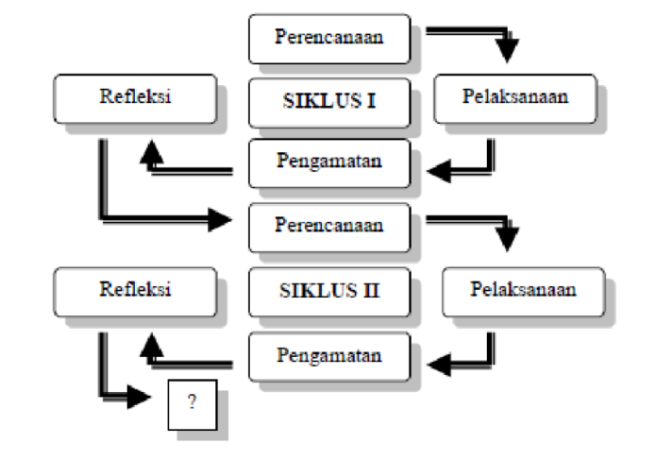**Gambar 1.** Tahapan PTK (Model Spiral Kemmis & Mc. Taggart)

(Sumber: Arikunto, 2015)

Penelitian ini melibatkan dua siklus tindakan. Setiap siklus terdiri dari empat komponen yaitu perencanaan, pelaksanaan, obervasi/pengamatan, dan refleksi. Kegiatan prasiklus dilakukan terlebih dahulu untuk memperoleh informasi mengenai permasalahan yang ada di kelas, kemudian dilanjutkan dengan perencanaan pelaksanaan. Komponen tindakan dan pengamatan dilakukan secara bersamaan pada satu waktu. Berikut adalah kegiatan refleksi untuk mengevaluasi dan memahami kekuatan serta kelemahan dari tindakan yang telah dilakukan.

Subjek penelitian tindakan kelas ini adalah 19 siswa kelas II di SDN Purwantoro 4 Malang pada semester ganjil tahun ajaran 2024/2025. Terdiri dari 11 peserta laki-laki dan 8 peserta perempuan. Penelitian tindakan kelas ini terdiri dari dua siklus, yakni siklus I dan siklus II yang dilaksanakan dalam empat pertemuan. Fokus penelitian ini adalah pada mata pelajaran Pendidikan Pancasila untuk kelas II.

Adapun prosedur penelitian berdasarkan tahapan model Kemmis dan Taggart (Arikunto, 2015) adalah sebagai berikut;

1. Perencanaan

Pada tahap ini peneliti melakukan koordinasi dengan DPL, Guru pamong, dan guru kelas II terkait penelitian yang akan dilaksanakan. Selanjutnya, peneliti menentukan materi, membuat perangkat pembelajaran, media, dan instrumen pengumpulan data. Menurut (Septyana et al., 2023). Tahap perencanaan berfokus untuk mengidentifikasi, merumuskan, dan merencanakan solusi untuk masalah yang ada. Proses identifikasi masalah melibatkan pengamatan dan analisis mendalam terhadap situasi pembelajaran di kelas.

1. Pelaksanaan

Menurut (Suwartiningsih, 2021) Tahap pelaksanaan melibatkan implementasi rencana yang telah disusun sebelumnya. Ini melibatkan penerapan tindakan yang telah direncanakan secara langsung di lingkungan kelas. Pada tahap ini peneliti menerapkan perencanaan yang telah di susun terkait tindakan kelas. Peneliti melaksanakan proses pembelajaran pada siklus I dengan menggunakan model pembelajaran *Picture and Picture* berbantuan media “Papan Sate Aturan” yang hanya menggunakan satu jenis bentuk gambar yaitu gambar tentang aturan di keluarga dan menggunakan soal evaluasi. Sedangkan siklus II tetap menggunakan model *Picture and Picture* berbantuan media “Papan Sate Aturan” namun menggunakan berbagai jenis bentuk gambar yaitu gambar tentang aturan di keluarga aturan di sekolah, dan aturan di masyarakat dan menggunakan soal evaluasi.

1. Observasi/Pengamatan

Menurut (Mania, 2008) observasi merupakan cara atau metode menghimpun keterangan atau data yang dilakukan dengan mengadakan pengamatan dan pencatatan secara sistematis terhadap fenomena yang sedang dijadi-kan sasaran pengamatan. Menurut (Atma, 2020) Tahap ini diperlukan untuk menemukan kelebihan dan kekurangan yang terjadi pada pelaksaan pembelajaran sebagai bahan masukan demi peningkatan kualitas pembelajaran pada siklus berikutnya. Tahap pengamatan bertujuan untuk mengumpulkan data yang diperlukan untuk mengevaluasi efektivitas tindakan yang telah dilakukan. Pada tahap ini, pengamatan oleh observer atau guru kelas terhadap peserta didik terkait hasil belajar siswa pada saat dilakukan tindakan. Data ini bisa berupa hasil tes, catatan observasi, feedback dari siswa, atau data lainnya yang relevan dengan masalah yang diidentifikasi.

1. Reflesksi atau Evaluasi

Menurut (Rosyidatul Kholidah & Anwar Badruttamam, 2023) Refleksi merupakan momen penting untuk mengevaluasi proses dan hasil dari tindakan yang telah dilakukan. Pada tahap ini, peneliti melakukan refleksi dan evaluasi dengan guru kelas dan observer terkait kegiatan pembelajaran yang telah dilaksanakan yang akan dijadikan acuan perbaikan untuk melakukan siklus tindakan selanjutnya.

Teknik Pengumpulan Data

Data diperoleh dengan menggunakan beberapa metode yaitu pengamatan langsung/observasi dan tes hasil belajar. Menurut Yusuf (2015: 181) tes hasil belajar merupakan instrumen pengukuran dan penilaian untuk menentukan tingkat pencapaian peserta didik dalam belajar sesuai karakteristik individualitas masing-masing.

Indikator keberhasilan yang diukur dari penelitian ini adalah hasil belajar kognitif peserta didik dengan ketentuan sebagai berikut jika 85% dari seluruh peserta didik telah mencapai nilai ≥ 75 dan apabila melebihi dari nilai minimum hasil belajar dikatakan tuntas. Hal ini didasarkan pada kelas yang dikatakan berhasil (mencapai ketuntasan) jika paling sedikit 85% dari jumlah peserta didik mendapat nilai 75. Penempatan nilai 75 berdasarkan atas hasil diskusi dengan guru kelas II dan kepala sekolah serta berdasarkan tingkat kecerdasan peserta didik dan KKM (Kriteria Ketuntasan Minimal) yang digunakan di sekolah tersebut. Data yang dikumpulkan meliputi hasil kerja siswa pada akhir pembelajaran dan catatan lapangan tentang upaya meningkatkan hasil belajar kognitif peserta didik pada mata pelajaran Pendidikan Pancasila pada Bab Aku Patuh pada Aturan materi mematuhi aturan.

Analisis Data

Analisis data yang digunakan dalam penelitian ini adalah dengan menggunakan data kuantitatif yang diperoleh dari hasil tes belajar. Proses analisis data dilakukan dengan menerapkan metode statistik sederhana guna menafsirkan hasil belajar siswa berdasarkan nilai rata-rata yang terkumpul dengan rumus:

x = $\frac{∑ X}{n}$

Keterangan:

X = Rata-rata nilai

∑ x = Jumlah semua nilai

n = Jumlah Data

Hasil dan Pembahasan

Pra Siklus

Pada tahap pra siklus, peneliti melakukan penilaian awal untuk mengetahui hasil belajar Pendidikan Pancasila peserta didik kelas II yang diajarkan. Tahap pra siklus ini dilaksanakan pada hari Senin, tanggal 1 Agustus 2024. Pada pertemuan ini, peneliti ini mengambil waktu selama dua jam pelajaran Pendidikan Pancasila. Pre test tersebut berisi soal-soal mengenai materi yang telah dipelajari sebelumnya. Kemudian, dari hasil pre test dapat diketahui sebagai berikut:

*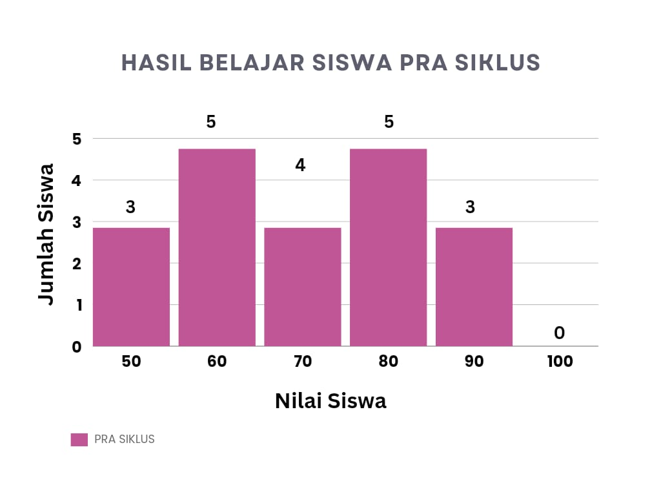Grafik 1. Hasil Belajar Pendidikan Pancasila Peserta Didik Kelas II*

*SDN Purwantoro 4 Kota Malang Pra Siklus*

Berdasarkan data pada grafik 1, dapat diketahui bahwa rata-rata hasil belajar peserta didik sebesar 69%. Dengan tingkat ketuntasan 42%. Ada sebelas peserta didik yang mendapatkan hasil belajar di bawah KKM.

Siklus I

Setelah dilakukan menyelesaikan pembelajaran pada siklus I dengan menggunakan model pembelajaran *Picture end Picture* berbantuan media *Papan Sate Aturan*. Terlihat bahwa hasil belajar peserta didik dilihat dari nilai pra siklus, nilai rata-rata kelas memang kurang baik yakni dengan rata-rata 69% dan rata-rata nilai setelah mendapatkan pembelajaran dengan model pembelajaran *Picture and Picture* berbantuan media *Papan Sate Aturan* pada Siklus I telah mencapai 79%. Serta jika dihitung dari ketuntasan sebanyak 14 orang mendapat nilai di atas 75 dan 5 orang yang mendapat nilai di bawah 75 pada Siklus I. Data tersebut menunjukkan peningkatan namun belum memenuhi kriteria keberhasilan 85% ketuntasan.

*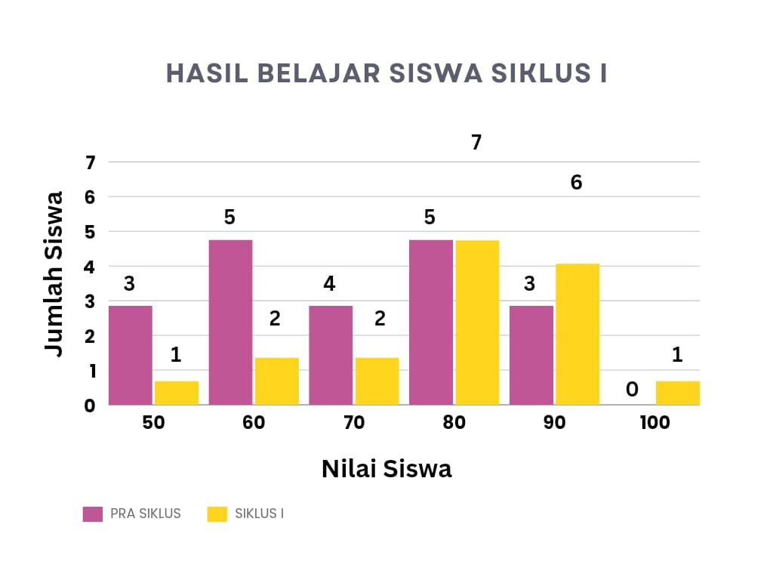Grafik 2. Hasil Belajar Pendidikan Pancasila Peserta Didik Kelas II*

*SDN Purwantoro 4 Kota Malang Siklus I*

Dari grafik tersebut, dapat disimpulkan bahwa pembelajaran dengan menggunakan model pembelajaran *Picture end Picture* berbantuan media *Papan Sate Aturan* pada mata pelajaran Pendidikan Pancasila di Kelas II SDN Purwantoro 4 malang dapat meningkatkan hasil belajar Pendidikan Pancasila, namun pada Siklus I belum mencapai kriteria keberhasilan dan penelitian akan dilanjutkan pada siklus II.

Siklus II

Setelah melakukan dan menyelesaikan pembelajaran siklus II dengan menggunakan model pembelajaran *Picture end Picture* berbantuan media *Papan Sate Aturan* diperoleh rata-rata nilai yang sudah mencapai 86%. Serta jika dihitung ketuntasan sebanyak 17 orang peserta didik yang mendapat nilai di atas KKM dan 2 orang peserta didik mendapat nilai kurang dari 75. Data tersebut sudah menunjukkan peningkatan dan memenuhi kriteria keberhasilan yaitu 85% ketuntasan.

***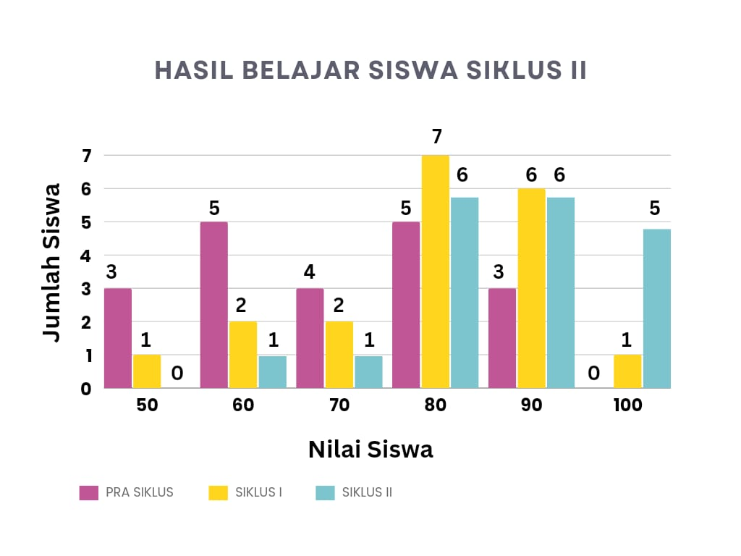****Grafik 3. Hasil Belajar Pendidikan Pancasila Peserta Didik Kelas II*

*SDN Purwantoro 4 Kota Malang Siklus II*

Dari grafik di atas, dapat disimpulkan bahwa pembelajaran dengan menggunakan model pembelajaran *Picture end Picture* berbantuan media *Papan Sate Aturan*pada mata pelajaran Pendidikan Pancasila di Kelas II SDN Purwantoro 4 Kota Malang secara signifikan mampu meningkatkan hasil belajar peserta didik.

Kesimpulan

Berdasarkan hasil penelitian yang telah dilakukan dapat disimpulkan bahwa penelitian ini telah menunjukkan peningkatan hasil belajar peserta didik melalui penerapan model pembelajaran *Picture end Picture* berbantuan media *Papan Sate Aturan* pada mata pelajaran Pendidikan Pancasila di Kelas II SDN Purwantoro 4 Kota Malang. Hal ini dapat dilihat pada rata-rata hasil belajar dan ketuntasan belajar pada pra siklus, siklus I, dan siklus II. Hasil belajar peserta didik telah mencapai indikator keberhasilan yang telah ditetapkan yaitu ketuntasan belajar klasikal 85%. Pada pra siklus terlihat rata-rata hasil belajar peserta didik sebesar 69% dengan tingkat ketuntasan 42%. Pada siklus I terlihat rata-rata hasil belajar peserta didik sebesar 79% namun belum memenuhi kriteria keberhasilan 85% ketuntasan. Sedangkan pada siklus II terlihat rata-rata 86% dan sudah memenuhi kriteria keberhasilan di atas 85%. Dari hasil penelitian tersebut membuktikan bahwa penerapan model *Picture end Picture* berbantuan media *Papan Sate Aturan* jika diberikan secara efektif dan berkelanjutan, maka dapat meningkatkan hasil belajar siswa khususnya pada mata palajaran Pendidikan Pancasila kelas II SDN Purwantoro 4 Malang.

Daftar Rujukan

Aqib, Zainal. 2013. *Model-Model, Media, dan Strategi Pembelajaran Kontekstual (Inovatif)*. Bandung: Yrama Widya

Arikunto, S., Suhardjono, & Surayani. (2015). *Penelitian Tindakan Kelas*. Jakarta: Bumi Aksara.

Atma, K. E. (2020). *Peningkatan Partisipasi Siswa Dalam Pembelajaran Ppkn Melalui Penerapan Model Take and Give*. *Journal Civics & Social Studies*, *4*(1), 95–101. https://doi.org/10.31980/civicos.v4i1.821

Ayu, D., Utami, P., & Saputra, H. J. (2023). *Penerapan Model Problem Based Learning Berbantuan Media Berburu Bandar untuk Meningkatkan Keaktifan Peserta Didik Kelas III SD Negeri 1 Jeketro*.

Djalal, F. (2017). Optimalisasi Pembelajaran Melalui Pendekatan, Strategi, dan Model Pembelajaran. *Jurnal Dharmawangsa*, *2*(1), h. 33.

Hamdani, 2010. *Model Pembelajaran Picture and Picture*. Jakarta

Huda, Miftahul. 2016. *Model-Model Pengajaran dan Pembelajaran*. Yogyakarta: Pustaka Pelajar

Istarani, 2019. *58 Model pembelajaran Inovatif*. Medan : Media Persada.

Mania, S. (2008). Observasi Sebagai Alat Evaluasi Dalam Dunia Pendidikan Dan Pengajaran. *Lentera Pendidikan : Jurnal Ilmu Tarbiyah Dan Keguruan*, *11*(2), 220–233. https://doi.org/10.24252/lp.2008v11n2a7

Muhammad, Y. (2019). Pendidikan Holistik Menurut Para Ahli. In *Encephale* (Vol. 53, Issue 1, pp. 59–65). http://dx.doi.org/10.1016/j.encep.2012.03.001

Nugraha, Mohammad Fahmi. Budi Hendrawan Dkk. 2020. *Pengantar Pendidikan dan Pembelajaran di Sekolah Dasar*. Tasikmalaya : Edu Publisher.

Rusman. (2018). *Model-model pembelajaran (Mengembangkan Profesionalisme Guru)*. Jakarta : Raja Grafindo Persada

Rosyidatul Kholidah, D., & Anwar Badruttamam, C. (2023). Penerapan Pembelajaran Diferensiasi Untuk Meningkatkan Hasil Belajar Ipas Siswa Kelas Iii Sd/Mi. *Primary : Jurnal Keilmuan Dan Kependidikan Dasar*, *15*(2), 225–238. https://doi.org/10.32678/primary.v15i2.9561

Septyana, E., Indriati, N. D., Indiati, I., & Ariyanto, L. (2023). Penerapan Pembelajaran Berdiferensiasi untuk Meningkatkan Hasil Belajar Peserta Didik Kelas X Boga 1 SMK di Semarang pada Materi Program Linear. *Jurnal Sains Dan Edukasi Sains*, *6*(2), 85–94. https://doi.org/10.24246/juses.v6i2p85-94

Sugiantara, I. P., Listarni, N. M., & Pratama, K. (2024). Urgensi Pengembangan Media Pembelajaran Lingkaran Untuk Meningkatkan Hasil Belajar Siswa. *Jurnal Literasi Digital*, *4*(1), 73–80. https://doi.org/10.54065/jld.4.1.2024.448

Supriatin, A., & Nasution, A. R. (2017). Implementasi Pendidikan Multikultural Dalam Praktik Pendidikan Di Indonesia. *Elementary: Jurnal Ilmiah Pendidikan Dasar*, *3*(1), 1. https://doi.org/10.32332/elementary.v3i1.785

Suwartiningsih, S. (2021). Penerapan Pembelajaran Berdiferensiasi untuk Meningkatkan Hasil Belajar Siswa pada Mata Pelajaran IPA Pokok Bahasan Tanah dan Keberlangsungan Kehidupan di Kelas IXb Semester Genap SMPN 4 Monta Tahun Pelajaran 2020/2021. *Jurnal Pendidikan Dan Pembelajaran Indonesia (JPPI)*, *1*(2), 80–94. https://doi.org/10.53299/jppi.v1i2.39

Wulandari, F., Yogica, R., Darussyamsu, R., Padang, N., & Info, A. (2021). *Analisis Manfaat Penggunaan E-Modul Jauh Di Masa Pandemi Covid-19*. 15(2), 139–144. https://doi.org/10.30595/jkp.v15i2.10809

Yuliastanti, D. (2014). Penerapan Model Pembelajaran Picture and Pivture untuk Meningkatkan Hasil Belajar pada Pembelajaran Tematik di Sekolah Dasar. *Jurnal PGSD*, *2*(1), 1–14. http://scioteca.caf.com/bitstream/handle/123456789/1091/RED2017-Eng-8ene.pdf?sequence=12&isAllowed=y%0Ahttp://dx.doi.org/10.1016/j.regsciurbeco.2008.06.005%0Ahttps://www.researchgate.net/publication/305320484_SISTEM_PEMBETUNGAN_TERPUSAT_STRATEGI_MELESTARI

Yusuf, A.Muri. 2015. *Asesmen dan Evaluasi Pendidikan Pilar Penyedia Informasi dan Kegiatan Pengendali Mutu Pendidikan*. Jakarta: Prenadamedia Group